Лабораторная работа №1: отчет.

Установка и настройка рабочей среды

Евдокимов Максим Михайлович. Группа - НФИбд-01-20.

Содержание

# Цель работы

Целью данной работы является приобретение практических навыков установки операционной системы на виртуальную машину, настройки минимально необходимых для дальнейшей работы сервисов.

# Задание

1. Установка и настройка среды Fedora i3 на VirtualBox.
2. Подготовка среды и установка утилит для дальнейшего выполнение лабораторных.
3. Настройка имени пользователя и хоста.

# Указание к работе

* Лабораторная работа подразумевает установку на виртуальную машину VirtualBox (<https://www.virtualbox.org/>) операционной системы Linux (дистрибутив Fedora).
* Выполнение работы возможно как в дисплейном классе факультета физико-математических и естественных наук РУДН, так и дома. Описание выполнения работы приведено для дисплейного класса со следующими характеристиками техники:
* Intel Core i3-550 3.2 GHz, 4 GB оперативной памяти, 80 GB свободного места на жёстком диске;
* ОС Linux Gentoo (<http://www.gentoo.ru/>);
* VirtualBox версии 7.0 или новее.
* Для установки в виртуальную машину используется дистрибутив Linux Fedora (<https://getfedora.org>), вариант с менеджером окон i3 (<https://spins.fedoraproject.org/i3/>).
* При выполнении лабораторной работы на своей технике вам необходимо скачать необходимый образ операционной системы (<https://spins.fedoraproject.org/i3/download/index.html>).

# Выполнение лабораторной работы

## Создание виртуальной машины

1. Настройка хот-клавиши в VirlualBox c “right ctrl” на “right shift”:

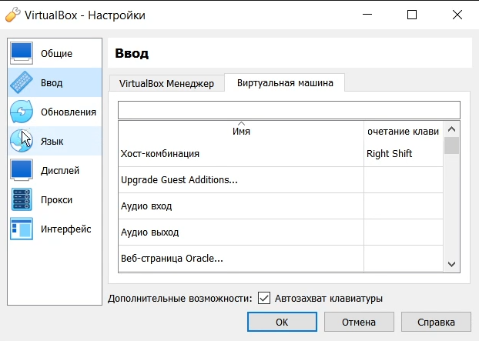

Смена хот клавиши

1. Параметры системы:

Создайте новую виртуальную машину. Укажите имя виртуальной машины (ваш логин в дисплейном классе), тип операционной системы — Linux, Fedora. Укажите размер основной памяти виртуальной машины — от 2048 МБ. Задайте конфигурацию жёсткого диска — загрузочный, VDI (VirtualBox Disk Image), динамический виртуальный диск. Задайте размер диска — 80 ГБ (или больше), его расположение — в данном случае /var/tmp/имя_пользователя/fedora.vdi. Выберите в VirtualBox Вашей виртуальной машины. Добавьте новый привод оптических дисков и выберите образ. При установке на собственной технике используйте скачанный образ операционной системы Fedora.

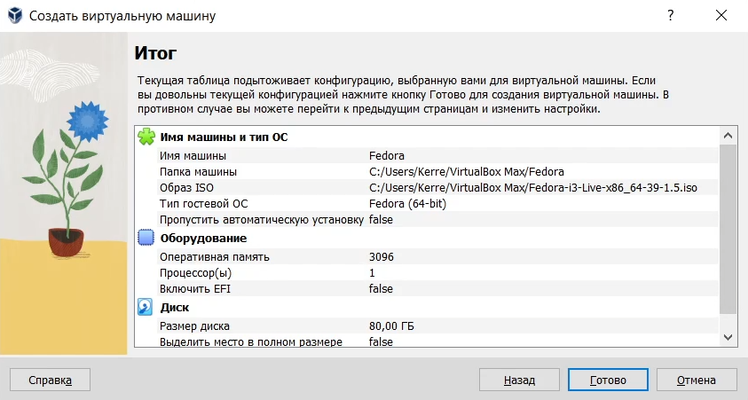

Параметры

## Установка операционной системы

1. Запуск установщика:

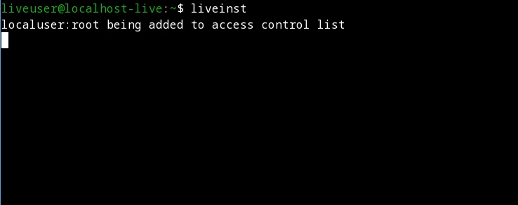

Начало liveinst

1. Указываем все данные:

Выберите язык интерфейса и перейдите к настройкам установки операционной системы. При необходимости скорректируйте часовой пояс, раскладку клавиатуры (рекомендуется в качестве языка по умолчанию указать английский язык). Место установки ОС оставьте без изменения. Установите имя и пароль для пользователя root. Установите имя и пароль для Вашего пользователя. Задайте сетевое имя Вашего компьютера. После завершения установки операционной системы корректно перезапустите виртуальную машину. В VirtualBox оптический диск должен отключиться автоматически, но если это не произошло, то необходимо отключить носитель информации с образом.

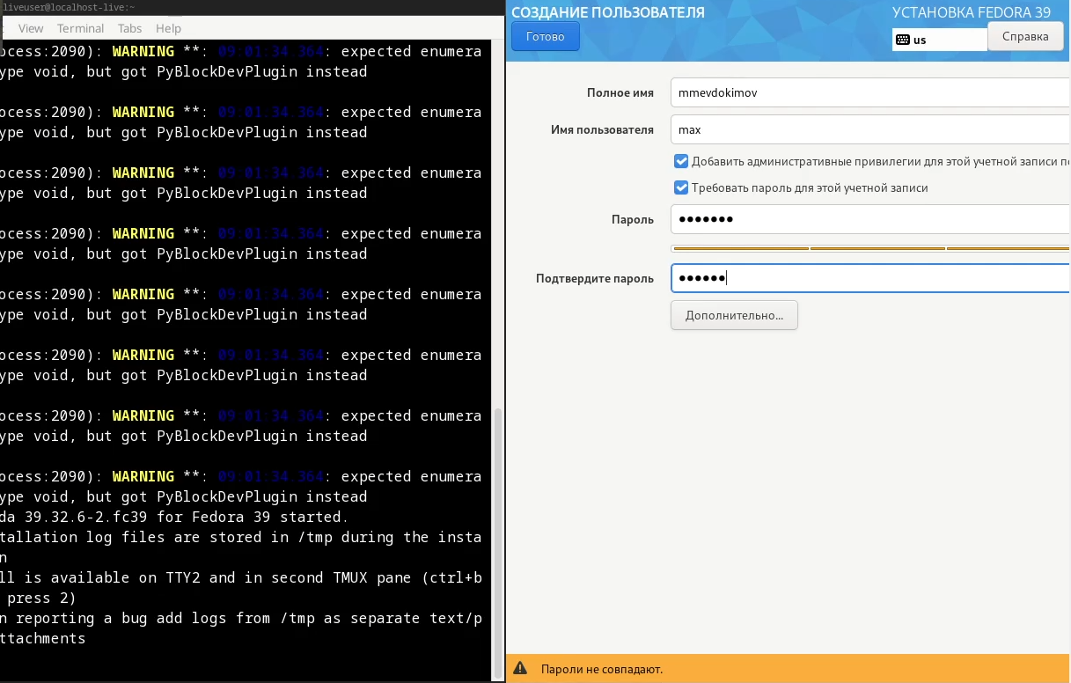

Указываем все данные

1. Завершение установки:

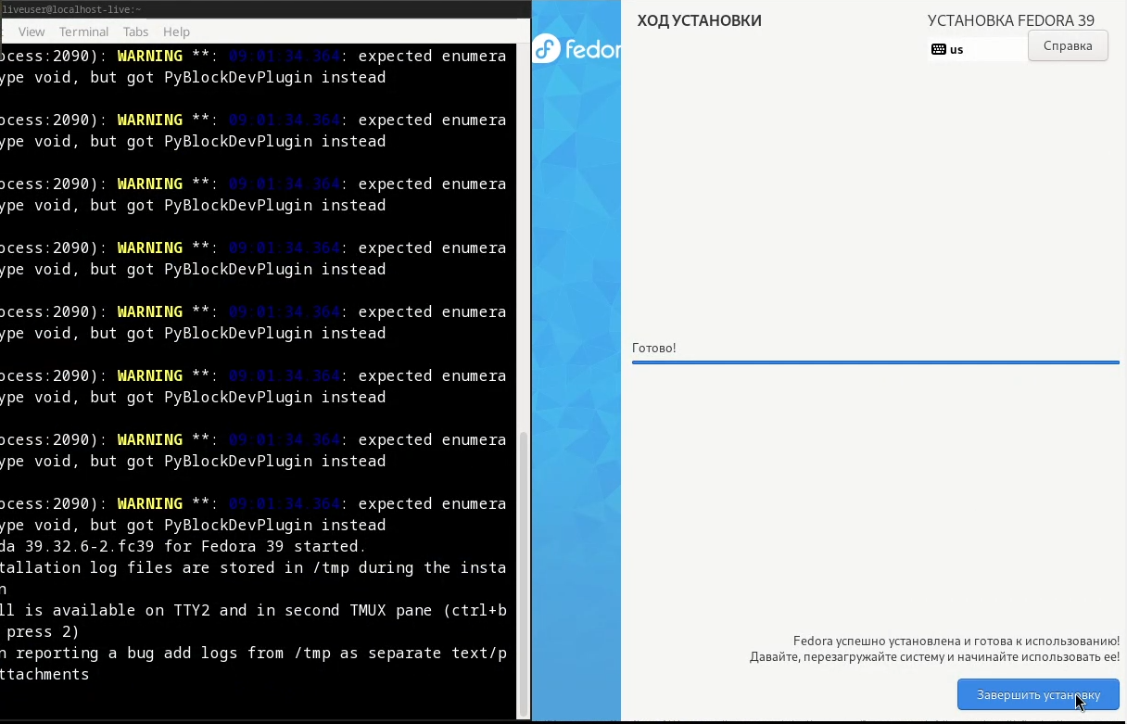

Завершение

## Установка драйверов для VirtualBox

1. Нажамаем комбинацию “Win+Enter” для запуска терминала. Переключим на роль супер-пользователя “sudo -i” и запуск проверки на обновление всех драйверов “dnf -y update”:

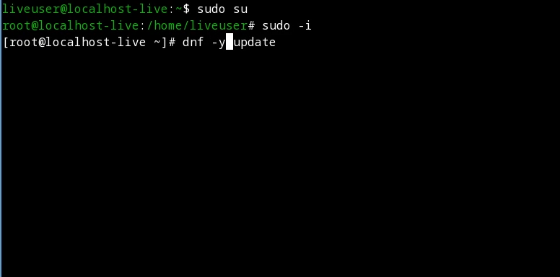

запуск обновления драйверов

1. Устонавливаем Программы для удобства работы в консоли “dnf install tmux mc”:

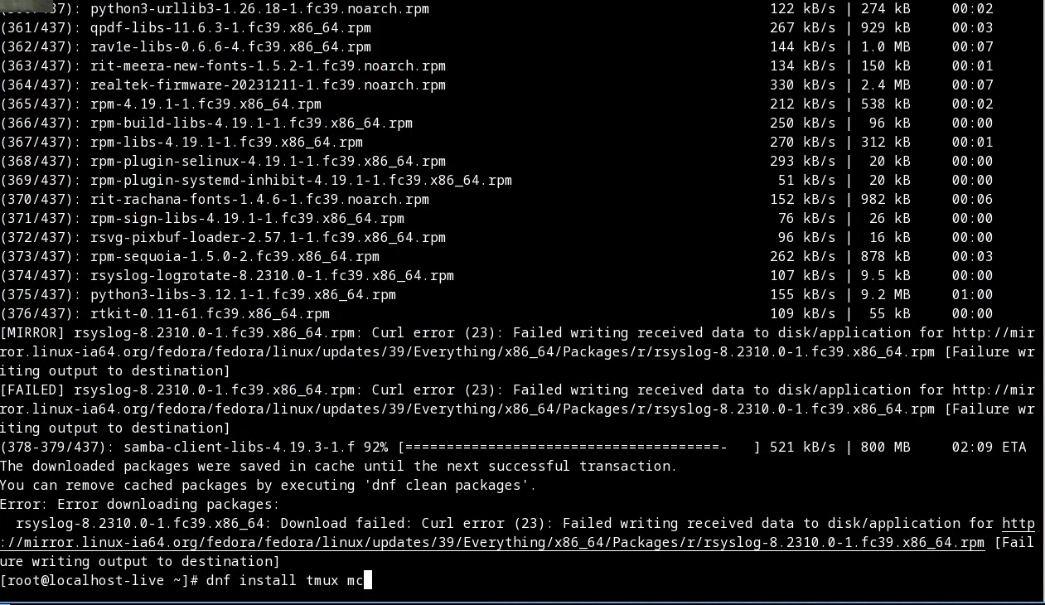

Установка tmux

1. Установка программного обеспечения для автоматического обновления (dnf install dnf-automatic) и Задаёте необходимую конфигурацию в файле “/etc/dnf/automatic.conf”, запустим таймер “systemctl enable –now dnf-automatic.timer”:

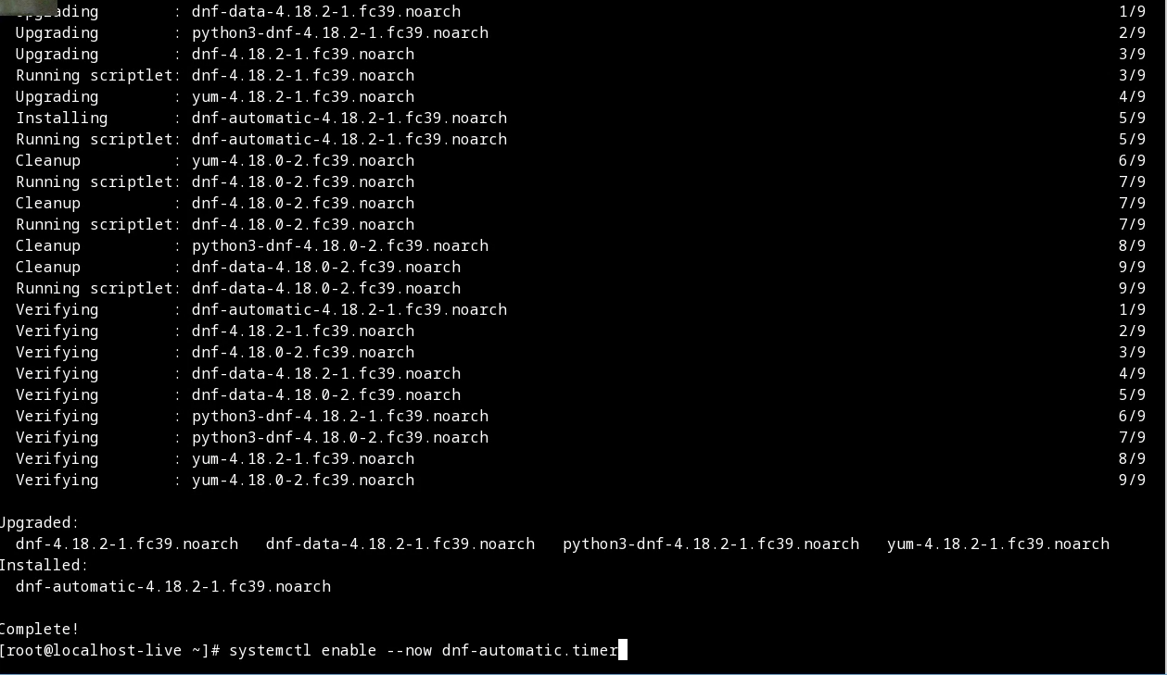

Авто-обновление

1. В данном курсе мы не будем рассматривать работу с системой безопасности SELinux, поэтому отключим его; в файле “/etc/selinux/config” замените значение переменной SELINUX с enforcing на значение permissive (а также “sudo setenforce 0”), после чего перезапускаем виртуальную машину “reboot”:

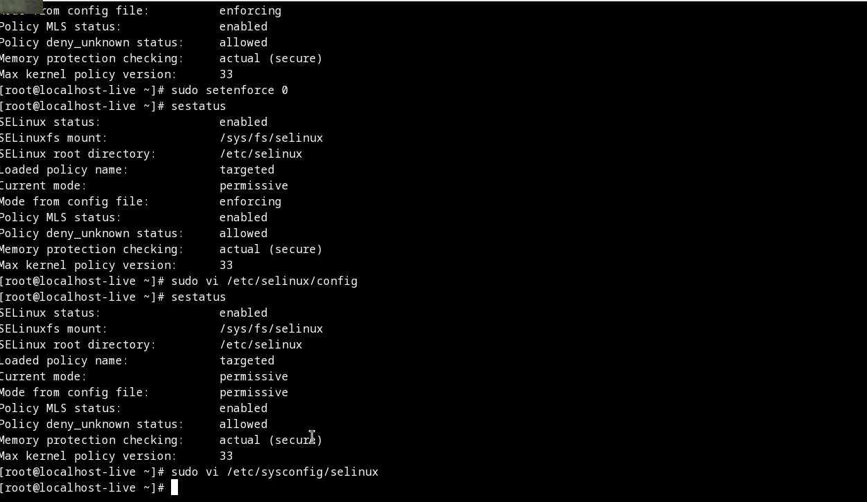

отключение selinux

1. Перед тем как выполнять следующий пункт мне пришлось изменить виртуальный привод на “VBoxLinuxAdditions”:

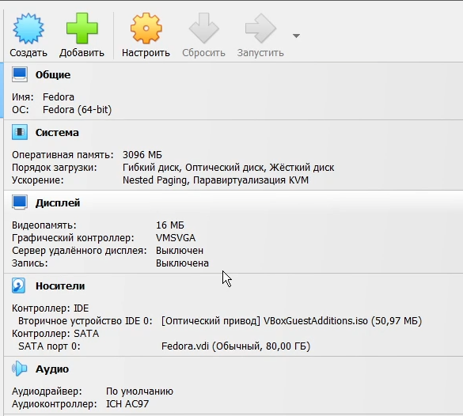

изменение вторичного устройства

1. Теперь запустим терминальный мультиплексор “tmux”, и сразу переключимся на супер-пользователя “sudo -i”. После установите пакет DKMS “dnf -y install dkms”, и в меню виртуальной машины подключите образ диска дополнений гостевой ОС. Подмонтируем диск “mount /dev/sr0 /media” проверив введя “mount” и устанавливаем драйвера (/media/VBoxLinuxAdditions.run), после чего перезапуск “reboot”:

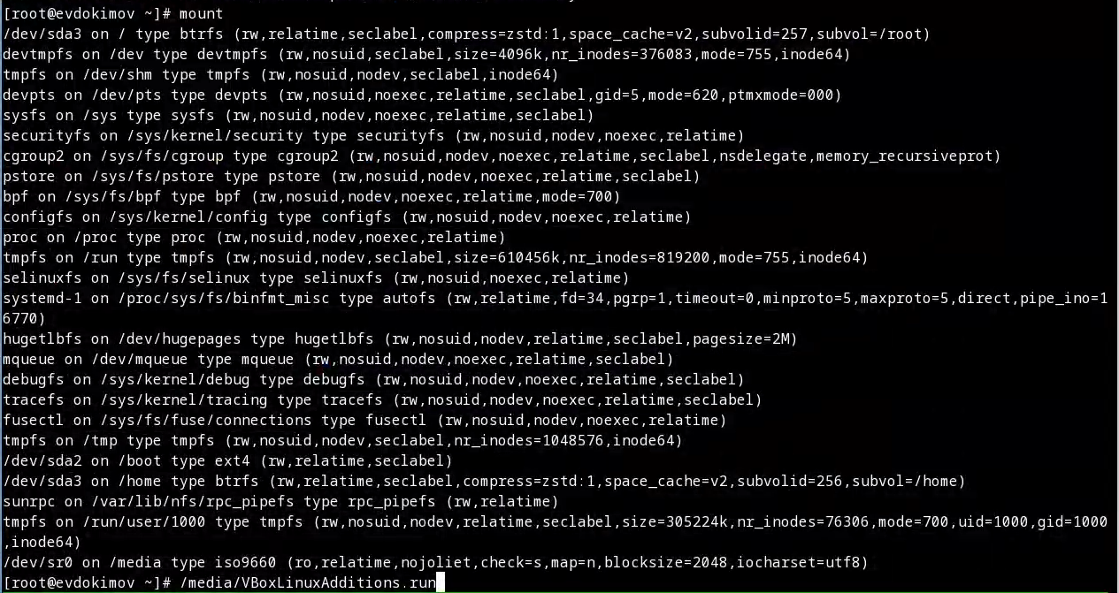

установка драйверов для VirtualBox

## Настройка раскладки клавиатуры

Запустим терминальный мультиплексор tmux, и сразу переключимся на супер-пользователя “sudo -i”. Отредактируем конфигурационный файл “/etc/X11/xorg.conf.d/00-keyboard.conf” чтобы он выглябил так:

Section "InputClass"  
 Identifier "system-keyboard"  
 MatchIsKeyboard "on"  
 Option "XkbLayout" "us,ru"  
 Option "XkbVariant" ",winkeys"  
 Option "XkbOptions" "grp:rctrl_toggle,compose:ralt,terminate:ctrl_alt_bksp"  
EndSection

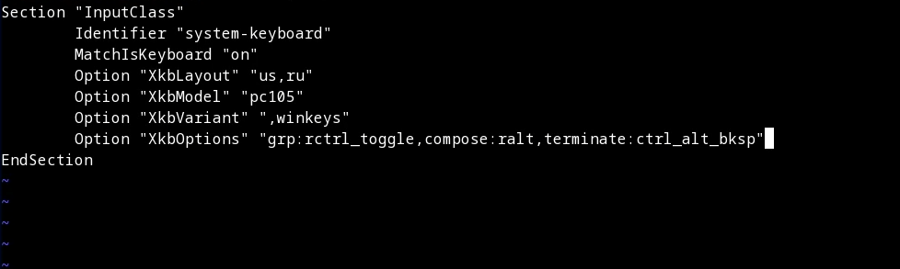

изменение файла конфигураций

## Установка имени пользователя и названия хоста

Запустим терминальный мультиплексор tmux, и сразу переключимся на супер-пользователя (sudo -i). Создайте пользователя (вместо username укажите ваш логин в дисплейном классе) “adduser -G wheel username”, задаём пароль для пользователя “passwd username” и установим имя хоста “hostnamectl set-hostname username”. Проверим, что имя хоста установлено верно “hostnamectl”:

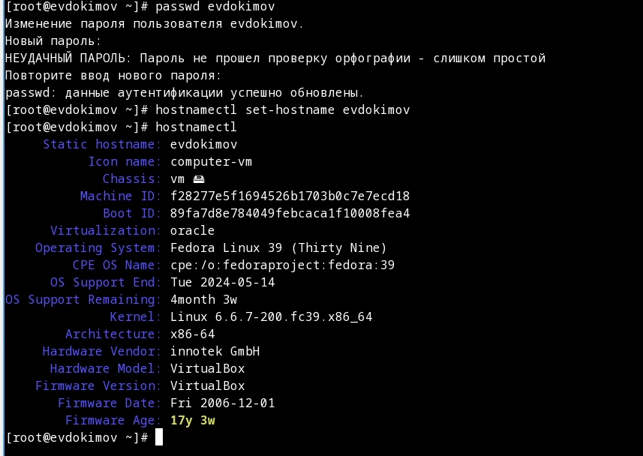

Пересоздание пользователя

# Домашнее задание

1. Дождитесь загрузки графического окружения и откройте терминал. В окне терминала проанализируйте последовательность загрузки системы, выполнив команду dmesg. Можно просто просмотреть вывод этой команды (dmesg | less).
2. Можно использовать поиск с помощью grep (dmesg | grep -i “то, что ищем”).

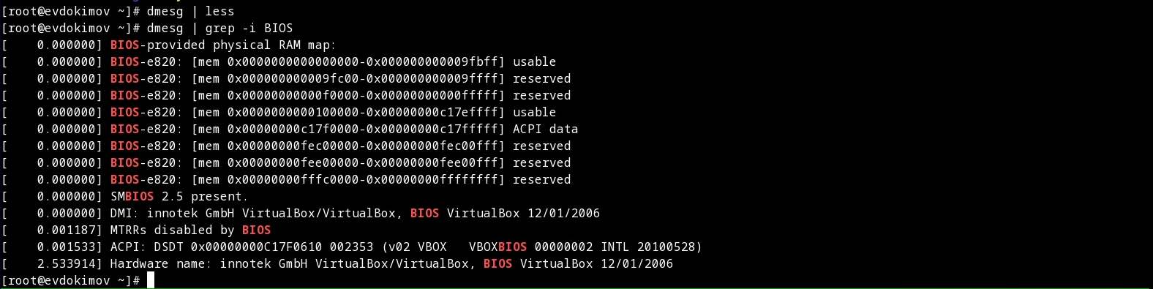

пример поиска

1. Получите следующую информацию.

* Версия ядра Linux (Linux version).

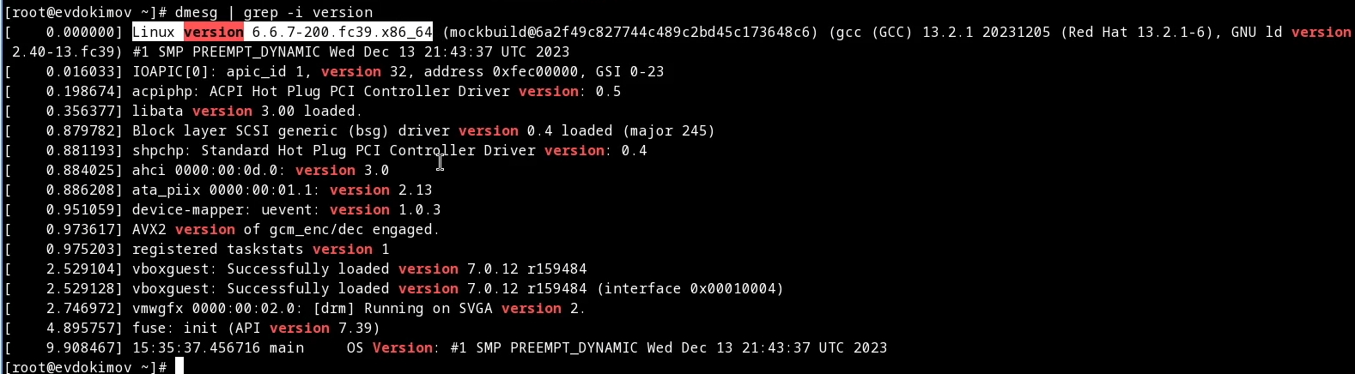

проверка ядра

* Частота процессора (Detected Mhz processor).



проверка процессора

* Модель процессора (CPU0).

проверка CPU0

проверка CPU0

* Объём доступной оперативной памяти (Memory available).

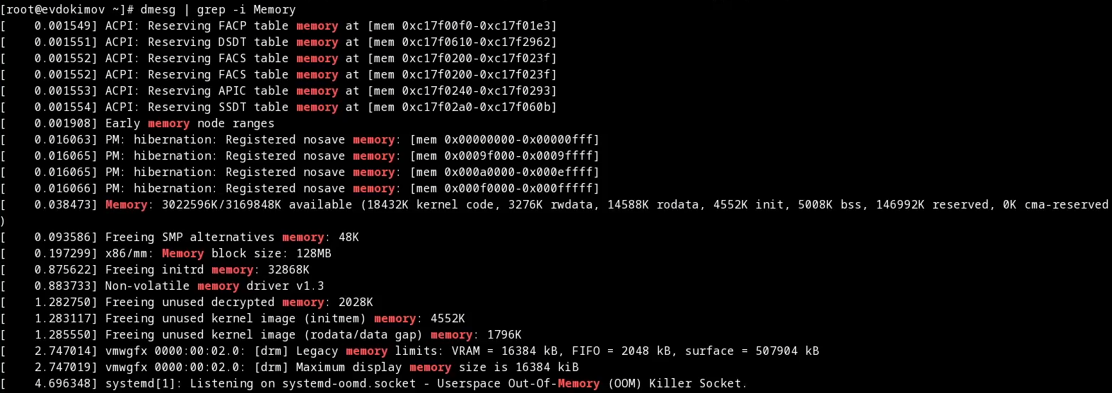

проверка памяти

* Тип обнаруженного гипервизора (Hypervisor detected).

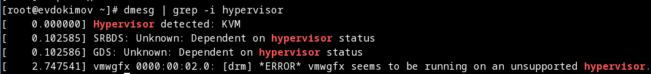

проверка гипервизора

* Тип файловой системы корневого раздела.

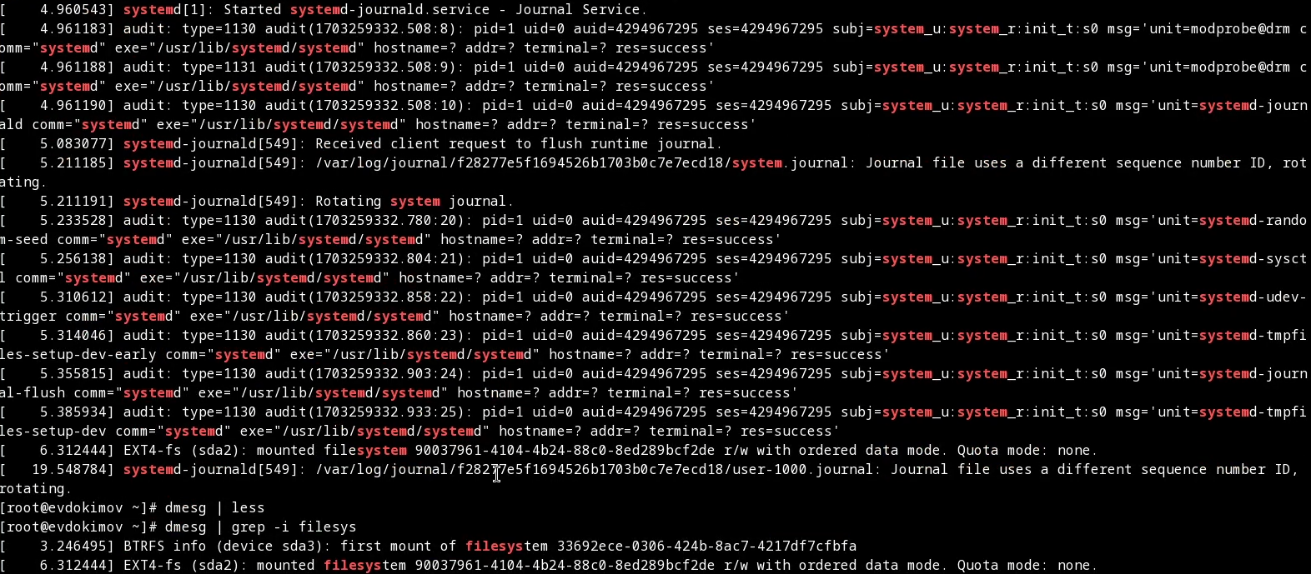

проверка корневого раздела

* Последовательность монтирования файловых систем.

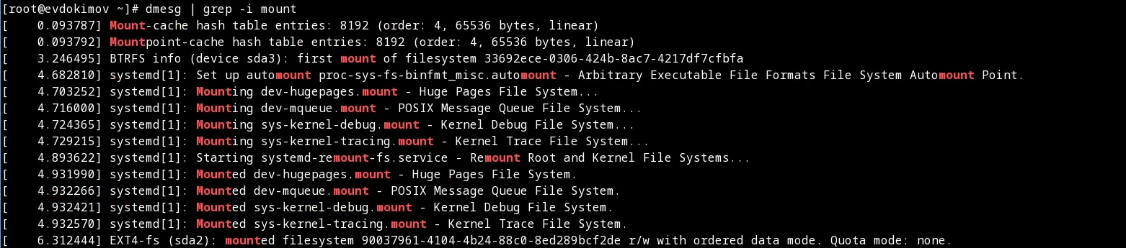

проверка монтирования файлов

# Контрольные вопросы

1. Какую информацию содержит учётная запись пользователя?

Информацию об учетных записях ОС Linux хранит в файле /etc/passwd. Он содержит следующее: Где: User ID - логин; Password – наличие пароля; UID - идентификатор пользователя; GID - идентификатор группы по умолчанию; User Info – вспомогательная информация о пользователе (полное имя, контакты и т.д.) Home Dir - начальный (он же домашний) каталог; Shell - регистрационная оболочка, или shell.

1. Укажите команды терминала и приведите примеры:

* для получения справки по команде: “help”, “which”, “whatis”, “info”, “apropos”

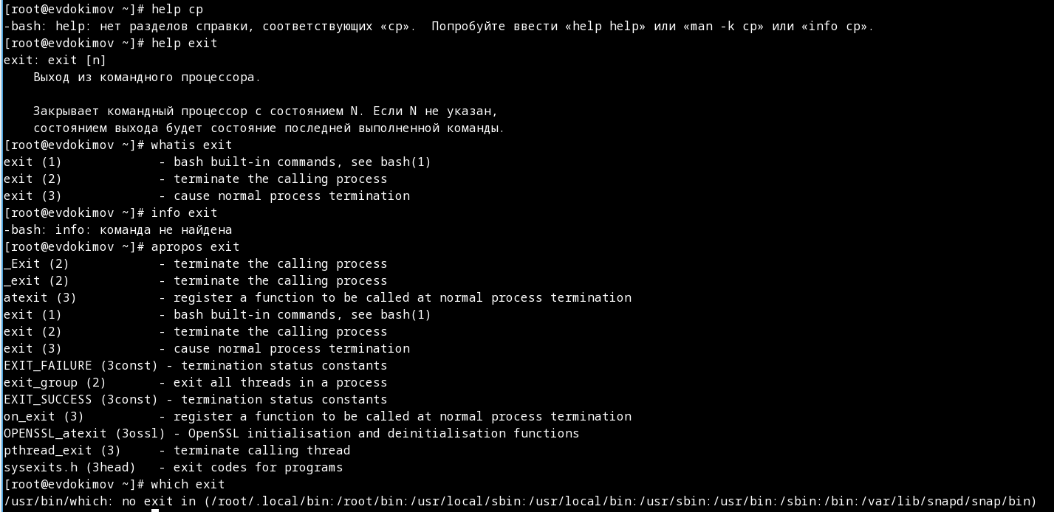

просмотр информации команд

* для перемещения по файловой системе: “cd”, “ls”, “pwd”, “locate”

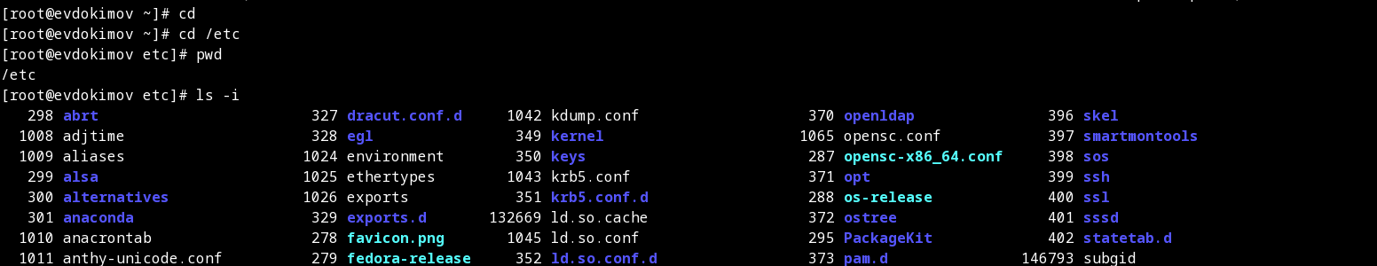

перемещение и определение места в файловой системе

* для просмотра содержимого каталога: “ls”, “pwd”

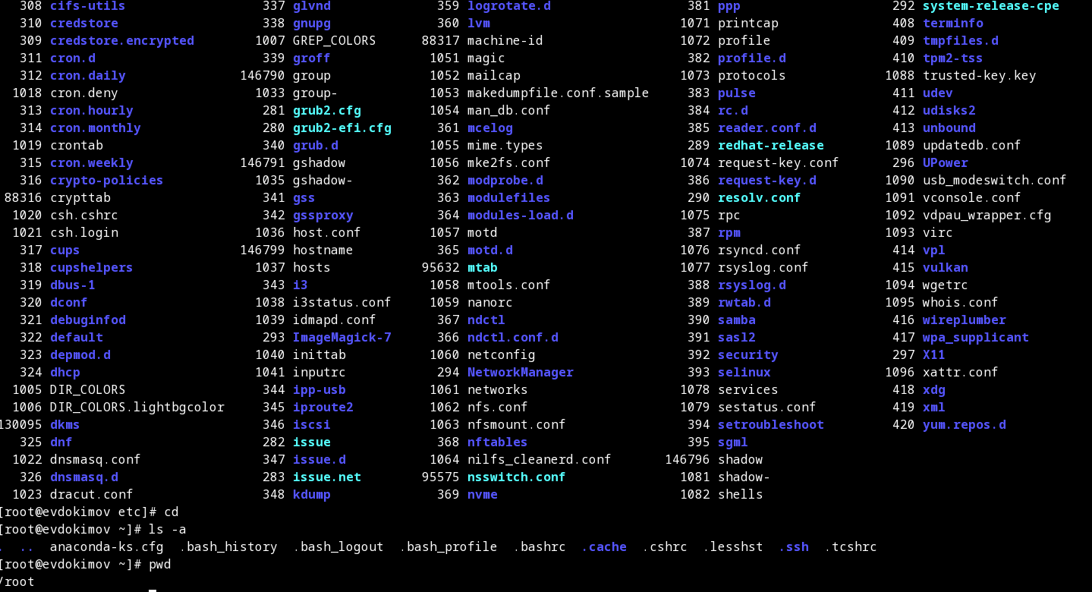

проверка содержимого

* для определения объёма каталога: “du”

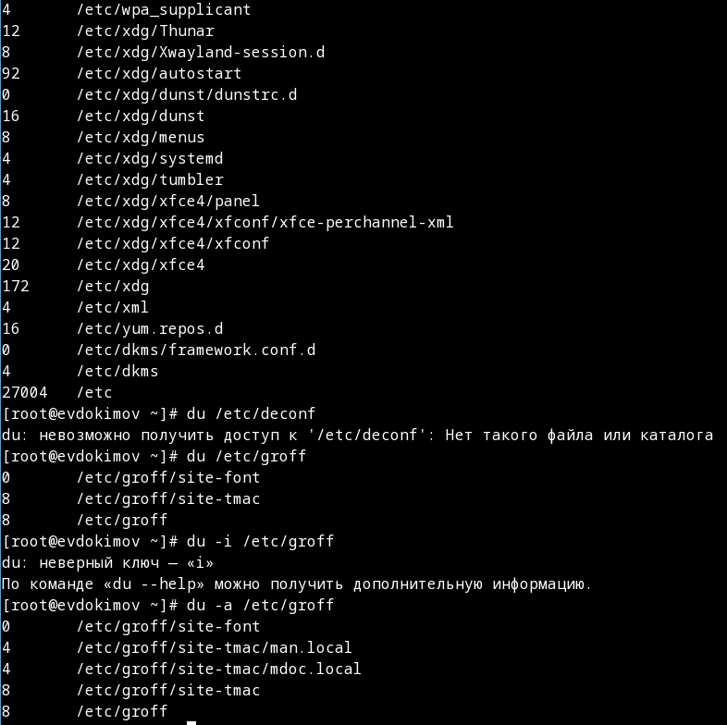

проверка объёма

* для создания / удаления каталогов / файлов: “mkdir”, “rm”, “cat”, “mv”, “touch”, “cp”, “rm -R”

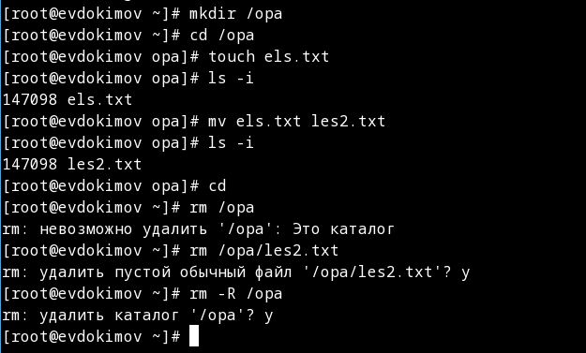

управление котологом и файлом

* для задания определённых прав на файл / каталог: “chmod”

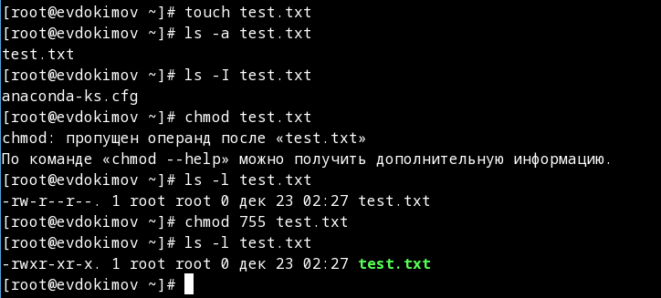

изменение прав файла

* для просмотра истории команд: “history”

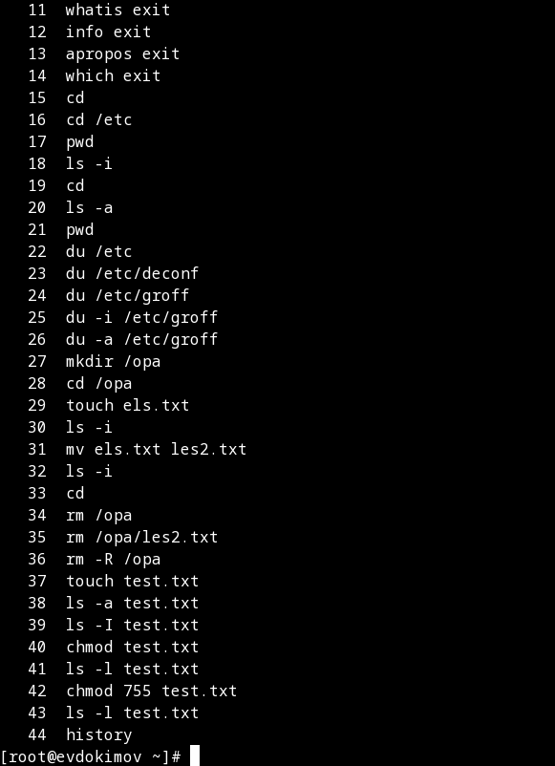

провека истории

1. Что такое файловая система? Приведите примеры с краткой характеристикой.

Представляет собой встроенный уровень операционной системы Linux, используемый для управления данными хранилища. Например виртуальная файловая система (VFS), это уровень абстракции поверх конкретной реализации файловой системы. Целью VFS является обеспечение единообразного доступа клиентских приложений к различным типам файловых систем.

1. Как посмотреть, какие файловые системы подмонтированы в ОС?

С помощь стандартной команды “df -Th”

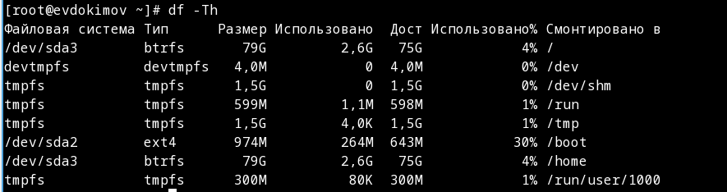

определение файловой системы

1. Как удалить зависший процесс?

Командой “kill” и её расщирениями которые позволяют на разном уровне и с разной интенсивностью убирать неугодные процессы. Есть варианты в виде “pkill” и “killall” с использованием “ping” для определение зависших процессов.

# Список литературы

1. [Лабораторная работа №1](https://esystem.rudn.ru/mod/page/view.php?id=970816)